**Добрый день, уважаемые Родители!**

**Средняя группа «Львята»**

***«…Чтоб снова***

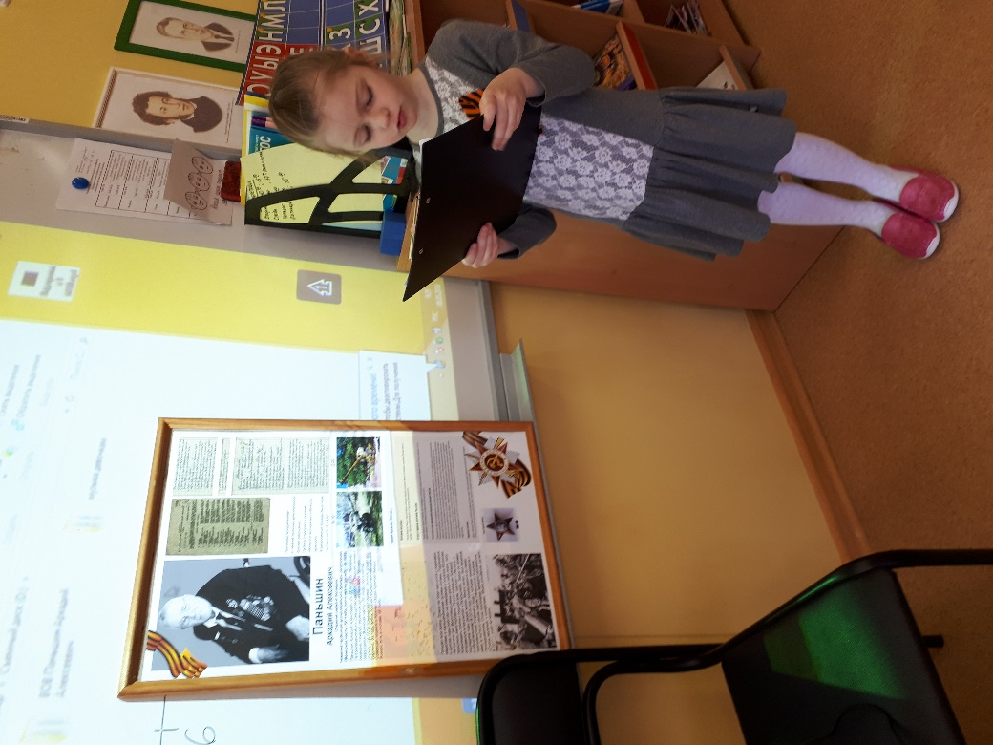***На земной планете***

***Не повторилось той войны,***

***Нам нужно, чтобы наши дети***

***Об этом помнили,***

***Как мы!»***

***Участник блокады Ленинграда Юрий Воронов*.**

В 2020 году исполняется знаменательная дата – 75- летие Победы в Великой Отечественной войне.

Чувство любви к Родине – это одно из самых сильных чувств, без него человек ущербен, не ощущает своих корней. А почувствует ли он привязанность к родной земле или отдалится от неё, это уже зависит от обстоятельств жизни и воспитания.

9 Мая – Великий праздник для нашего народа. День радости и вместе с тем день печали. В этот праздник мы поздравляем ветеранов и чтим память погибших. Многие десятилетия эта традиция передаётся из поколения к поколению. И вот сейчас поздравляют ветеранов уже их правнуки.

Дорогие ребята, уважаемые Родители! У каждого из нас есть близкие, участвовавшие в Великой Отечественной войне. К, сожалению, большинства из них уже нет в живых. К ещё большему сожалению, после их ухода, память о них остаётся только в семейных архивах.

Рекомендую Вам:

* Посмотрите фильм о героях войны совместно с детьми

<https://youtu.be/dNns0yTcs6k>

* Поговорить с детьми о бабушках, дедушках, так или иначе, имевших отношение к той страшной войне
* Найти фотографии
* Составить небольшой рассказ
* Поделку и рисунок на выбор в любой технике

В нём рассказывает о павших молодых **героях**, детях, отважно защищавших нашу землю от немецких захватчиков. **Фильм** очень познавательный для детей дошкольного и школьного **возраста,** про **героев войны**, таких же, как они.

Патриотическое воспитание в наше время очень важно, чтобы юное поколение не забывало **героев**, благодаря которым они живут в мирное время.

Берегите себя и своих близких!